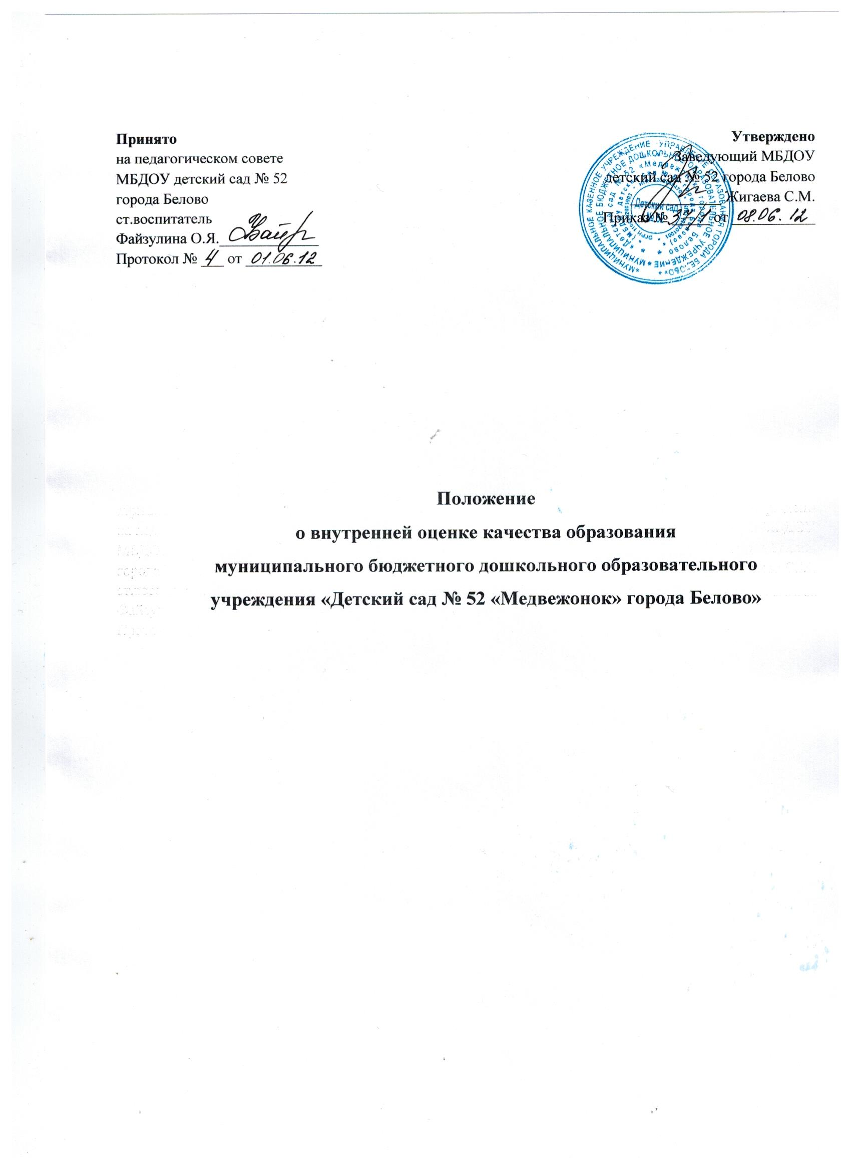
- Общие положения

Положение о внутренней оценке качества образования в муниципальном бюджетном дошкольном образовательном учреждении «Детский сад № 52 «Медвежонок» города Белово», разработано в соответствии Законом РФ «Об образовании», Приказом Министерства образования и науки РФ от 23.11.2009 г. № 655 «Об утверждении и введении в действие федеральных государственных требований к структуре основной общеобразовательной программы дошкольного образования», Приказ Министерства образования и науки РФ от 20 июля 2011 г. N 2151 «Об утверждении и введении в действие федеральных государственных требований к условиям реализации основной образовательной программы дошкольного образования"

1.1. Положение определяет основные принципы, цели, задачи, содержание и организацию оценки качества образования
Срок данного Положения не ограничен. Положение действует до принятия нового.
В Положении применяются понятия:
Качество образования – социальная категория, определяющая состояние и результативность процесса образования, его соответствие потребностям родителей, общественности в развитии личности ребенка.

Оценка качества образования – процесс, в результате которого определяется степень соответствия измеряемых образовательных результатов, условий их обеспечения планируемым результатам по основной общеобразовательной программе дошкольного образования.

Система оценки качества образования – целостная система диагностических и оценочных процедур, реализуемых дошкольным образовательным учреждением, обеспечивающая управление качеством образования.

Образовательный мониторинг – процесс непрерывного наблюдения за состоянием и развитием педагогического процесса.

Объект педагогического мониторинга - результаты образовательного процесса и средства, которые используются для их достижения.

Образовательный результат – результат ребенка, итог его развития в соответствии с возрастными особенностями.

2. Цель, задачи, принципы оценки качества образования
2.1. Цель: получение объективной информации о состоянии качества образования и принятие управленческих решений по совершенствованию образовательного процесса.
2.2. Задачи:
2.2.2. Формировать системы критериев качества образования и подходов к их измерению.
2.2.3. Выявить факторы, влияющие на повышение снижение и качества образования.
2.3. В основу системы оценки качества образования положены принципы:
- реалистичности требований, норм и показателей качества образования,
- объективности, достоверности, полноты, открытости процедур оценки качества образования в сочетании с закрытостью для воспитанников;
- доступности информации о состоянии и качестве образования для различных групп потребителей (учредителя, родителей, общественности),
- соблюдения морально-этических норм при проведении процедур оценки качества образования.
3. Организационная структура оценки качества образования
3.1. Оценка качества образования осуществляется посредством:
- участия педагогов дошкольного учреждения в проведении оценочных процедур;
- участия администрации в организации оценочных процедур, аналитической обработке и предоставлении информации потребителям.
3.2.Администрация ДОУ:
- осуществляют контроль качества подготовки детей по реализуемой основной общеобразовательной программе дошкольного образования муниципального бюджетного дошкольного образовательного учреждения « Детский сад № 52 « Медвежонок» города Белово»;
- устанавливает порядок разработки и использования контрольно-измерительных материалов для оценки состояния профессионального роста педагогов, индивидуальных достижений детей.
Промежуточная оценка (проводится 2 раз в год) – это описание динамики формирования интегративных качеств воспитанников в каждый возрастной период освоения Программы по всем направлениям развития детей.
Итоговая оценка проводится при выпуске ребёнка из детского сада в школу и включает описание интегративных качеств выпускника ДОУ. Проводится ежегодно в подготовительной к школе группе.

- организует систему мониторинга качества образования в ДОУ, осуществляет сбор, обработку, хранение и представление информации о состоянии и динамике развития детей ДОУ анализирует результаты оценки качества образования;
- обеспечивают открытость и доступность информации о качестве образования МБДОУ детский сад 52 города Белово.
- принимают управленческие решения по результатам оценки качества на уровне образовательного учреждения.

IV. Организация оценки качества образования
4.1. Оценка качества образования предусматривает следующие уровни:
4.1.1. Индивидуальный уровень воспитанника;
- динамика показателей здоровья;
- уровень освоения основной общеобразовательной программы дошкольного образования;
- уровень успешности (образовательные достижения);
4.1.2. Уровень педагогического работника
- уровень профессиональной компетентности;
- образовательная результативность детей;
- эффективность реализации педагогом основной общеобразовательной программы дошкольного образования муниципального бюджетного дошкольного образовательного учреждения «Детский сад №52 «Медвежонок» города Белово»
4.1.3. Уровень образовательного учреждения
- качество условий для обеспечения образовательного процесса (соответствие нормам СанПиНа);
- качество образовательного процесса.

- 4.2. Объектами системы оценки качества образования являются:
- достижения детей;
- профессиональная деятельность педагогов;
- основная общеобразовательная программа дошкольного образования муниципального бюджетного дошкольного образовательного учреждения «Детский сад №52 «Медвежонок» города Белово» и условия ее реализации;
- методическое обеспечение образовательного процесса;
- социальный заказ.

4.3. Реализация системы оценки качества образования осуществляется через:
- промежуточную, итоговую диагностику детей по реализуемой программе;
- мониторинг достижений детей;
- аттестацию педагогических работников;
- самооценку образовательного учреждения;
- контроль в сфере образования.
4.4. При оценке качества образования основными методами установления фактических значений является данные мониторинга по достижению детьми планируемых результатов освоения основной общеобразовательной программы дошкольного

